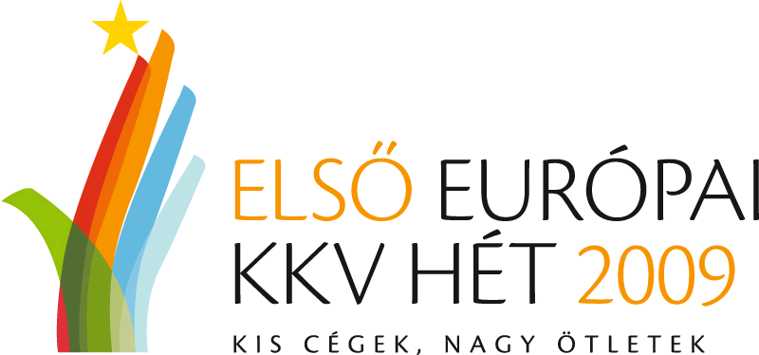

MEGHÍVÓ SZAKMAI NAPRA

„Innovációra hangolva”

2009. május 12.

Helyszín: Nemzeti Kutatási és Technológiai Hivatal - NKTH (1117 Budapest, Neumann J. u.1/c,)

8.30 – 9.00 |   Regisztráció
9.00 – 9.05 | Köszöntő  Dr. Pakucs János tiszteletbeli elnök, Magyar Innovációs Szövetség
9.05 – 9.45 | Az innováció helyzete Magyarországon  Előadó: Monszpart Zsolt elnökhelyettes, Magyar Innovációs Szövetség,  vezérigazgató-helyettes Ericsson Magyarország Kft.
9.45 – 10.15 | INNOSTART az innovatív kkv-k megduplázásáért  Előadó: Pongorné dr. Csákvári Marianna igazgató, INNOSTART
10.15 – 10.30 | Szünet
10.30 – 12.30 | Amit a multitól érdemes megtanulni, és amit nem....  Előadó: Hegedűs Zoltán vezetőképző tréner, az Aral és a BP cégek volt magyarországi ügyvezetője
12.30 – 13.00 | Könyvbemutató  Hegedűs Zoltán: Amit a multitól érdemes megtanulni, és amit nem…  A könyvet bemutatja és méltatja: Dr. Dinya László tanszékvezető egyetemi tanár  A könyv titkairól mesél: a szerző  Szervező: HVG Zrt. – INNOSTART
13.00 – 13.30 | Büféebéd

Szervező | Hazai koordinátor | Támogatók | Médiatámogató
 |    |   

